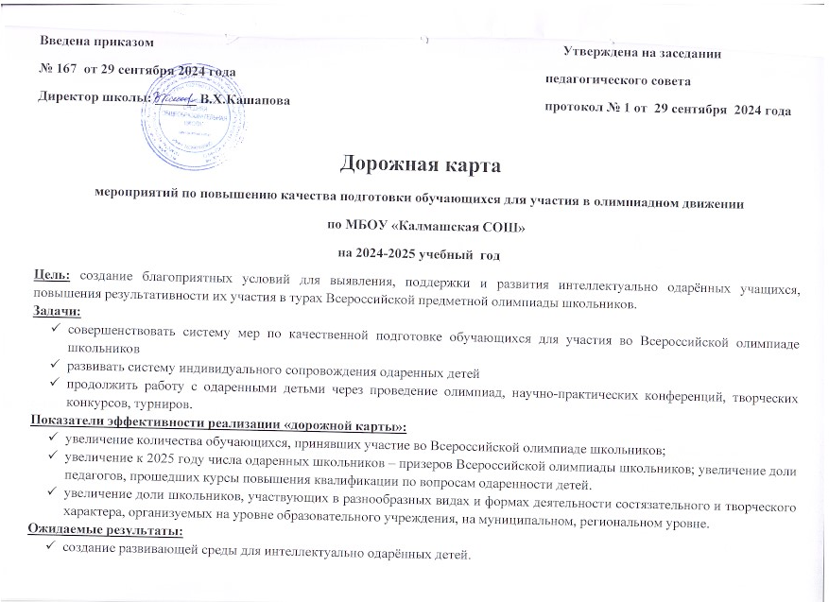

- успешное продвижение интеллектуально одарённых учащихся в предметной олимпиаде.
- участие и получение призовых мест в школьном, муниципальном, региональном, всероссийском турах Всероссийской предметной олимпиады школьников.
- формирование устойчивой мотивации к учению.
Формы работы с одарёнными детьми:
1. Групповые занятия с одаренными учащимися.
2. Предметные кружки.
3. Кружки по интересам.
4. Конкурсы.
5. Участие в олимпиадах разного уровня.
6. Проектно - исследовательская деятельность.
7. Факультативные занятия.
8. Элективные курсы.
Учитывая многообразие, разноликость и индивидуальное своеобразие проявления одаренности, организация работы по обучению и развитию одаренных детей требует предварительного ответа на следующие вопросы:
1. С каким видом одаренности мы имеем дело.
2. В какой форме может проявиться одаренность: явной, скрытой, потенциальной.
3. Какие задачи работы с одаренными являются приоритетными: развитие наличных способностей;
- психолого-педагогическая поддержка и помощь;
- результативность деятельности с одаренными детьми.
Тем не менее, необходимо признать, что наиболее перспективной и эффективной является работа с одаренными детьми на основе смешанного обучения при условии осуществления дифференцированного и индивидуализированного подходов.

№п/п | Планируемое мероприятие | Срок | Ответственный | Планируемый результат
Подготовительный этап

1 | Назначение ответственного лица за проведение ВСОШ в 2024-2025 уч.г. | август | Директор | Приказ об утверждении программы
2 | Составление плана работы по подготовке к участию во Всероссийской олимпиаде школьников | август | Зам.директора по УВР  Руководители МО | План работы по подготовке к участию во Всероссийской  Олимпиаде школьников
3 | Уточнение списка детей с указанием предмета или направления для участия во Всероссийской олимпиаде школьников (школьный этап) | сентябрь | Классные руководи тели,  учителя предметники | Списки по классам и по предметам
4 | Диагностика учебных способностей учащихся развития каждого мотивированного ребенка, психологическое тестирование, выявление уровня развития познавательной, мотивационной сфер учащихся, степени одаренности учащихся. | сентябрь | Классные руководители | Анализ
5 | Формирование банка данных учащихся имеющих высокий уровень учебно –познавательной деятельности и имеющих повышенную мотивацию к учебному процессу. | сентябрь | Зам.директора по УВР, рук. МО | Банк данных
6 | Оформление согласия родителей на  обработку персональных данных. | сентябрь | Классные руководители | Согласие
7 | Ознакомление педагогов и учащихся школы с нормативными документами по подготовке и участию во Всероссийской олимпиаде школьников 2024-2025 г. | сентябрь | Зам.директора по УВР | Приказы, рекомендации, требования
8 | Размещение нормативной документации по вопросам Всероссийской олимпиады школьников на сайте школы. | сентябрь | Зам.директора по УВР | Приказы, рекомендации, требования
9 | Подготовка планов индивидуальных занятий педагогов-предметников с обучающимися мотивированными на учебу в 2024-2025 уч.г. | сентябрь | Учителя-предметники 5-11 классов, рук. МО | Планы
10 | Составление графиков факультативных занятий, элективных курсов, работы кружков с включением в них занятий по подготовке к ВСОШ | сентябрь | Администрация, рук.МО | Графики
11 | Участие педагогов школы в предметных  методических вебинарах по подготовке учащихся к ВСОШ. | сентябрь-январь | Администрация,  педагоги-предметники
12 | Инструктаж участников школьного этапа ВСОШ по правилам проведения и участия в школьном этапе. | сентябрь | зам.директора по УР | Протокол МС
13 | Посещение уроков учителей-предметников с целью выявления приемов разноуровневого обучения на уроках. | в течение года | Администрацияшколы | Справки
14 | Привлечение одаренных, мотивированных учащихся к осуществлению помощи учащимся, имеющим низкую мотивацию к учебе, в классе | Постоянно  в течение  года | Учителя –предметники, кл.рук. | Наблюдение,  собеседование,  анализ
15 | Участие в конкурсах, проектах,  дистанционных олимпиадах различных направлений и уровней | В течение  года | Учителя-предметники | Приказы
16 | Сбор и систематизация материалов периодической печати по данному вопросу | в течение года | Рук. МО | Создание фонда теоретических и методических  материалов и рекомендаций
17 | Посещение уроков учителей –предметников с целью изучения методики работы по формированию у учащихся устойчивых навыков  самоанализа и самоконтроля | в течение года | Администрация школы | Справки
18 | Проведение педагогических консультаций с родителями, родительских собраний по вопросам:  - круг интересов учащихся,  - трудности в учебе,  - индивидуальных способностей. | в течение года | Кл.рук | Протоколы
19 | Консультации с учителями –предметниками по вопросам:  -успеваемости,  - уровня трудности заданий,  - индивидуальных способностей школьников. | в течение года | Администрация,  кл.рук. | Протоколы совещаний при директоре
20 | Осуществление контроля работы учителей с детьми, имеющими повышенную мотивацию к учебному процессу | в течение года | Администрация | Справки
21 | Проведение предметных недель | по плану МС | Зам.директора по  УВР, руководители  МО | Приказ, планы,  анализы, справки,
22 | Анализ работы с учащимися, имеющими повышенную мотивацию к учебному процессу, перспективы в работе на 2025-2026 уч.год. | май | Зам.директора по  УВР | Анализ
23 | Обеспечение дифференциации учебной нагрузки учащихся в зависимости от уровня развития их познавательной сферы, мыслительных процессов через бесплатные индивидуальные занятия и кружковую работу | в течение года | Рук. МО, учителя-  предметники | Анализ
Школьный этап 2024–2025 учебный год
1. | Организация школьного этапа Всероссийской олимпиады для учащихся 5-11 классов | Сентябрь-октябрь 2024г. | Зам.директора по УВР учителя – предметники, кл.рук. 5-11 классов, рук. МО | Приказы, справки, отчеты, совещания при директоре, заседания МС, МО
2 | Оформление требуемой нормативной документации школы по данному этапу:  - «Об организации и проведении школьного этапа ВСОШ в 2024-2025 уч.г»;  - протоколы школьного этапа ВСОШ по предметам  - «Об утверждении списков призёров и победителей школьного этапа». | октябрь | Зам.директора по УВР, жюри школьного этапа | Приказы, протоколы
3 | Размещение списков участников школьного этапа ВСОШ на информационном стенде и сайте школы | октябрь | Зам.директора по УВР | Списки
4 | Получение и распечатывание олимпиадных заданий. | в день проведения олимпиады по  указан  ному предме  ту | Зам.директора по УВР | Задания
5 | Выпуск информационного печатного бюллетеня о результатах школьных предметных олимпиад и его  размещение на стенде школы | Октябрь | Зам.директора по УВР, руководители МО | Бюллетень
6 | Подведение итогов школьного этапа ВСОШ. | Октябрь | Зам.директора по УВР, руководители МО | Приказ
7 | Работа педагогов-предметников по подготовке призёров и победителей школьного этапа ВСОШ к  муниципальному этапу. | Октябрь | Зам.директора по УВР, руководители МО учителя-предметники | Индивидуальные планы педагогов
8 | Анализ результатов участия в  школьном этапе ВСОШ на МС иМО. | Октябрь | Зам.директора по УВР, руководители МО | Протоколы
Муниципальный этап 2024-2025 учебный год

1 | Оформление требуемой нормативной документации школы по данному этапу:  -приказ «О допуске к участию в муниципальном этапе ВСОШ 2024-2025 учебного года» | Ноябрь | Администрация | Приказы
2 | Составление списка преподавателей школы, для сопровождения на Муниципальный этап учащихся школы | ноябрь | Администрация, учителя-предметники | Приказы
3 | Размещение списков участников муниципального этапа ВСОШ на информационном стенде. | ноябрь | Зам.директора по УВР | Списки
4 | Выпуск информационного печатного бюллетеня о результатах Муниципальных предметных олимпиад и его размещение на съёмном стенде школы | ноябрь | Зам.директора по УВР, руководители МО | Бюллетень
5 | Анализ результатов участия в муниципальном этапе ВСОШ на МС и ШМО. | ноябрь | Зам.директора по УВР, руководители МО | Протоколы совещания при директоре.
Региональный этап 2024-2025 учебного года (с обучающимися, которые прошли отбор)

1 | Оформление требуемой нормативной документации школы по данному этапу:  - приказы о направлении обучающихся на региональный этап ВСОШ 2024-2025 учебного года» | январь | Администрация | Приказы
2 | Ознакомление с нормативными документами МО и науки РФ. | декабрь-  январь | Администрация | Приказы
3 | Оформление листа ознакомления участников регионального этапа ВСОШ с порядком, требованиями и правилами к проведению регионального этапа» | январь | Администрация | Лист ознакомления
4 | Ознакомление работников ОО и обучающихся с заявкой на участие в региональном этапе  ВСОШ 2024-2025 учебного года» | декабрь | Администрация | Заявка
5 | Оформление документов (справки, фото, мед.справки) для участия в региональном этапе ВСОШ. | январь | Администрация, классные руководители, учителя- предметники | Справки, фото, мед.справки
6 | Составление списка преподавателей школы, для сопровождения на региональный этап учащихся школы | январь | Администрация | Приказ
7 | Оформление требуемой нормативной документации школы по данному этапу. | январь | Администрация | Приказы
8 | Размещение списков участников регионального этапа ВСОШ на информационном стенде и сайте школы | январь | Зам.директора по УВР | Списки
9 | Выпуск информационного печатного бюллетеня о результатах регионального этапа и его размещение на стенде школы | январь | Зам. директора по УВР, руководители МО | Бюллетень
10 | Подведение итогов регионального этапа ВСОШ и размещение данной информации на сайте школы | январь | Зам. директора по УВР | Приказ
11 | Анализ результатов участия в региональном этапе ВОШ на МС и МО. | декабрь | Руководители МО | Анализ

